Республика Адыгея  Шовгеновский район Администрация Муниципального образования «Заревское сельское поселение» 385445,п.Зарево, ул. Пролетарская,5 Тел.факс (887773)94-1-24 email zarevskoepos@mail.ru | 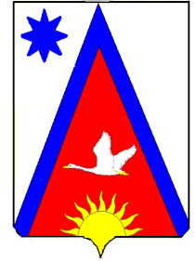 | АдыгэРеспубликэм  Шэуджен район иадминистрациеобразованиеуЗаревскокъоджэпсэупIэ чIыпIэм 385445, къ.Зарево, урПролетарскэмыцI, 5 Тел.факс (887773)94-1-24 emailzarevskoepos@mail.ru
ПОСТАНОВЛЕНИЕ
администрации муниципального образования
«Заревское сельское поселение»

№ 17-п.
29.04.2022 г. п.Зарево
Об утрате силы некоторых Постановлений администрации Заревского сельского поселения.
На основании Протеста прокурора Шовгеновского района от 28.04.2022г. № 6-27-2022г., с целью приведения нормативно- правовых актов в соответствие с действующим законодательством, администрация МО «Заревское сельское поселение» п о с т а н о в л я е т :
1.Считать утратившим силу :
1.1.Постановление администрации № 57-п. от 17.12.2019«О реализации комплексного плана противодействия идеологии терроризма, экстремизма в МО «Заревское сельское поселение» на 2020-2022 г.»
1.2 . Постановление администрации № 60-п от 20.11.2020 г. «О внесении изменений и дополнений в Постановление администрации муниципального образования «Заревское сельское поселение» № 57-п. от 17.12.2019года
2.Обнародовать настоящее Постановление, разместить на официальном сайте поселения.
3. Постановление вступает в силу со дня его опубликования.
- Контроль над исполнением настоящего постановления возложить на ведущего специалиста администрации Кульбаеву В.А.

Глава Заревского сельского поселения М.К. Хамерзоков.

